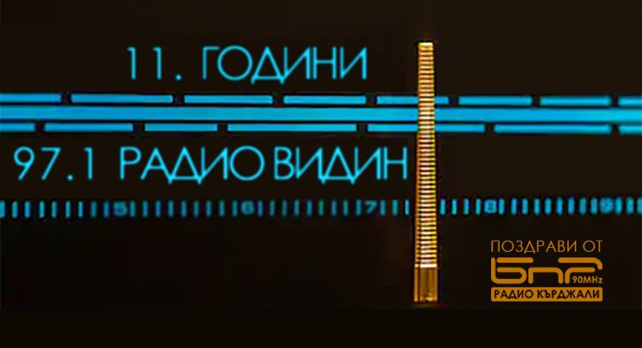***Поздравителен адрес***

***Честит рожден ден, приятели!***

Поздравявам ви за енергията, отдадеността, професионализма, визионерските текстове и вдъхновяващи събития, които отразявате!

***Краси Ангелов***

***Екипът на БНР Радио Кърджали***